2014年11月4日

ヘンケルジャパン「2014日本ダイカスト展示会」に出展
～無希釈型油性離型剤BONDERITE L-CA DCLP、デモを交えてご紹介～

ドイツの化学・消費財メーカー ヘンケルの日本法人ヘンケルジャパン株式会社（本社：東京都品川区 社長：玉置 眞）のトランスポート＆メタル事業本部は、2014年11月13日（木）から開催される「2014日本ダイカスト展示会」（会期：2014年11月13日-15日 会場：パシフィコ横浜 展示ホールD）に出展いたします。

展示会では、ダイカスト用無希釈型油性離型剤システム「BONDERITE L-CA DCLP」（ボンデライト エルシーエー ディーシーエルピー）を展示いたします。当社が世界に先駆けて開発した本システムは、ダイカスト鋳造に悪影響を及ぼすものの不可避と考えられていた「水」を一切使用しない画期的なスプレーシステムで、アルミニウム合金、マグネシウム合金などの鋳造に使用できます。
また、進化したスプレーノズルにより超微量の塗布が実現し、さらに皮膜は焼付防止・離型性に優れ、広い温度域で安定した皮膜形成が可能です。従来のスプレーシステムの課題であった「品質向上」「生産の安定」や「環境改善・廃液削減」等に著しい効果を発揮出来ます。
展示ブースでは、実機を用いた実演を行い、超微粒子ミスト状にスプレーされる様子をご覧いただけます。なお、最新製品として「BONDERITE L-CA DCLP5」の取り扱い開始を予定しています。

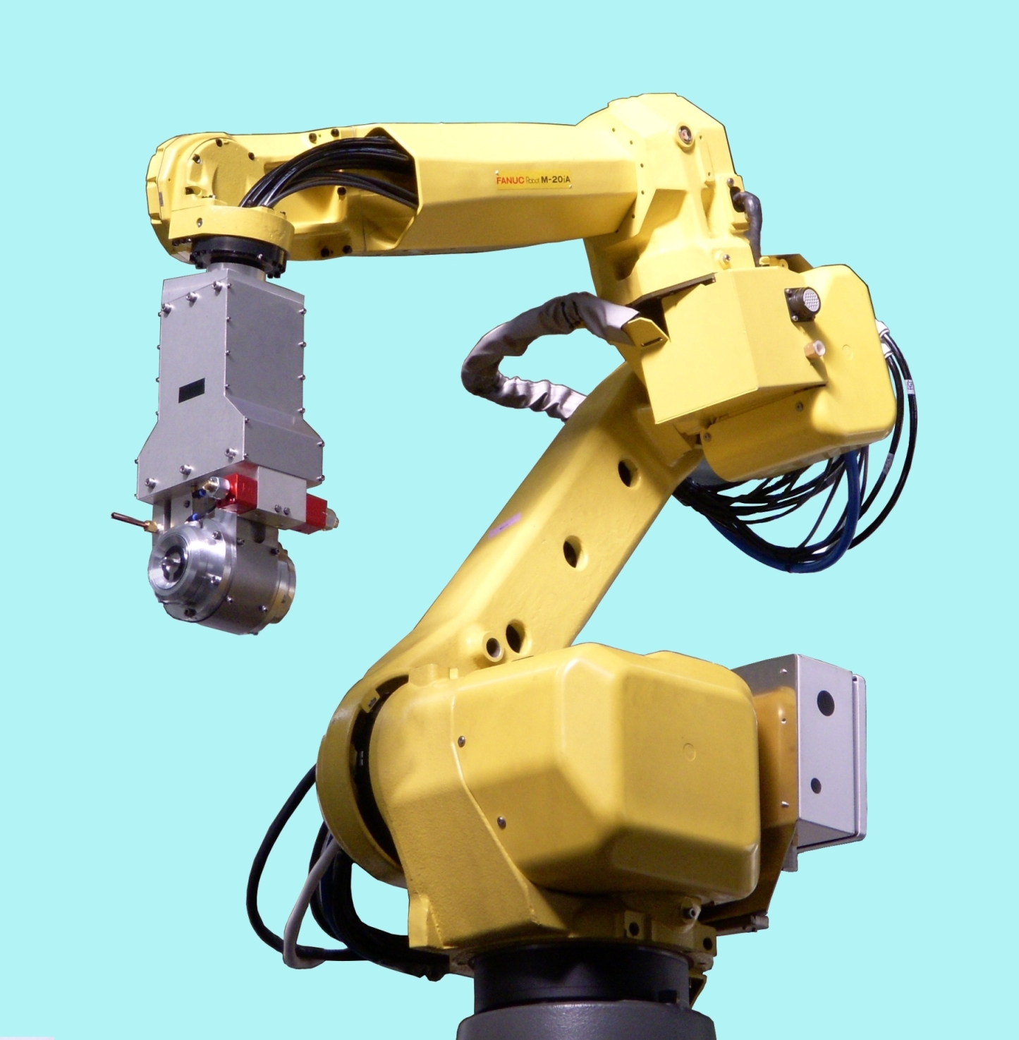
■展示会概要
名称：2014日本ダイカスト展示会
会期：2014年11月13日（木）～15日（土） 3日間
開場時間：9：00～17：00（13日は9時から開会式）
会場：パシフィコ横浜 展示ホールD
出展者： 136企業・団体
主催：一般社団法人 日本ダイカスト協会

■出展概要
小間番号：C-14
展示品：無希釈型油性離型剤
「BONDERITE L-CA DCLP」
（離型剤およびスプレーシステム）

ヘンケルについて
ヘンケルはブランドとテクノロジーのグローバルリーダーとして、ランドリー＆ホームケア、ビューティーケア、アドヒーシブテクノロジーズ（接着技術）の3つの分野で事業展開をしています。ヘンケルは1876年の創立以来、コンシューマービジネスおよび産業分野において、Persil (パーシル)、Schwarzkopf（シュワルツコフ）、Loctite（ロックタイト）などに代表される有名なブランドの数々と共に、グローバルにおけるマーケットリーダーとしての地位を維持しています。ヘンケルの従業員数は約47,000人であり、2013年度の売上高は163億5千5百万ユーロ、調整後の営業利益は25億1千6百万ユーロを計上しました。ヘンケルの優先株はドイツ株式指数DAXのリストに入っております。

ヘンケルジャパンホームページ：http://www.henkel.co.jp
ヘンケルジャパンフェイスブックページ： http://www.facebook.com/HenkelJapan

<ヘンケルジャパン小間番号：展示ホールD C-14>

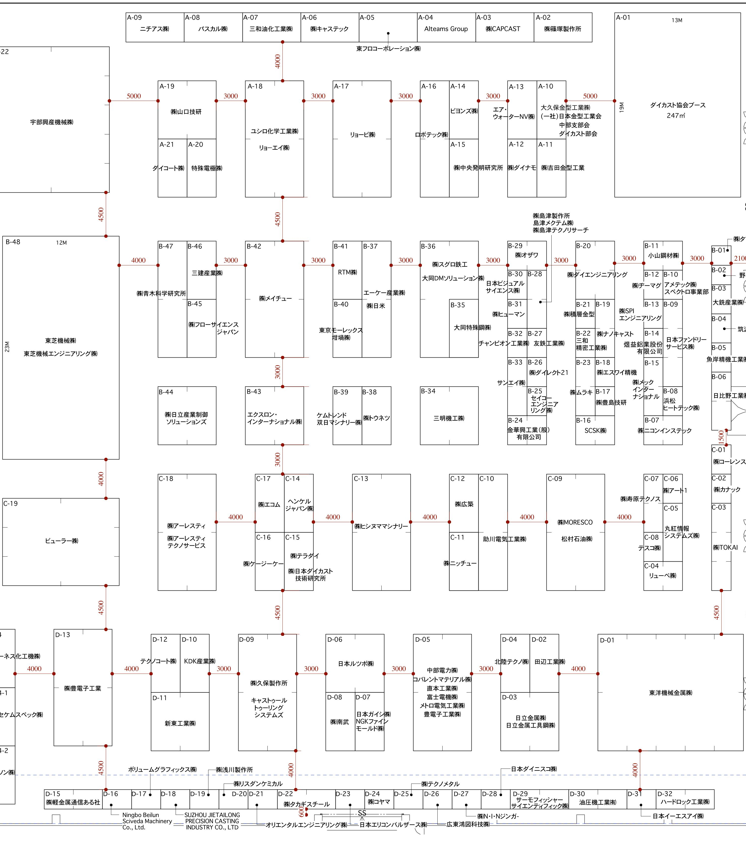

－製品に関するお問合せ先－
ヘンケルジャパン株式会社 接着技術事業部門
マーケティング部 担当：小林由紀
TEL：045-758-1869 e-mail:yuki.kobayashi@henkel.com
〒235-0017 横浜市磯子区新磯子町27-7

